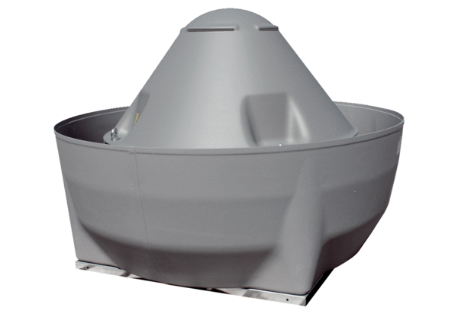Центробежный крышный вентилятор DRD V 63/6 ExКомплект поставки: 1 штукАссортимент: C
Номер артикула: 0073.0552Изготовитель: MAICO

